实验日期 2014年10月16日 实验地点 中央主楼916机房

实验三 基于 $DSP$ 的

系统软硬件协同设计

院系 电子工程系

班级 无13班

姓名 蔡 杨

学号 2011011040

同组 马 蕊

**实验报告**

**【实验目的】**

1. 实践语言主程序调用汇编语言子程序的程序设计方法，重点是用于参数传递的寄存器

和堆栈的使用方法。

2. 学习实时系统的软硬件协同设计方法，了解数据传输和系统控制的设计方法。

3. 设计前后台工作方式的实时系统，了解中断和中断服务子程序调用过程

**【实验材料】**

1. 实验中使用的集成开发系统软件版本为

2. 软件源程序

*a*) 本次实验采用位于安装目录下的

$$\backslash Analog Device\backslash VisualDSP 4.5\backslash Blackfin\backslash Example\backslash Tutorial\backslash fir$$

工程中的 $fir_test.c$ 和 $fir.asm$

*b*) 第二次实验完成的 $fir_Smac_asm.asm$

*c*) $Talk_Through_561_I2S$ 工程文件

3．实验用配件

*a*) 评估板 $BF561EZ-kit$

*b*) 一对标准 $RCA$ 接口的 $2$ 转 $1$ 和 $1$ 转 $2$ 立体声音频连接线（已配好）

*c*) 耳机

*d*) 音乐播放器

4. 参考资料

*a*) 课程课件第三讲《基于数字信号处理器的系统设计 $03$—— $DSP$ 系统设计》

*b*) 实验指导书

*c*) $VisualDSP++ 4.5$ 自带的帮助系统

*d*) $AD1836 Datasheet$

**【实验内容】**

**1. 任务一 子程序调用时的堆栈管理和参数传递**

编译器输出临时文件 $.s$ 文件和源 $.c$ 文件的对比；预处理命令的执行结果；各种寄存器的初始状态；存储器中各 $section$ 的加载情况； $C$ 调用汇编时，存储器中堆栈段的变化； $fir_test.c$ 调用 $_fir.asm$ 时，参数的传递情况。

**实验步骤**

(1) 建立新工程，加载

$$\backslash Analog Device\backslash VisualDSP 4.5\backslash Blackfin\backslash Example\backslash Tutorial\backslash fir$$

中的源代码。

$fir_test.c$ 为 $C$ 语言主程序，调用汇编子程序 $fir.asm$； $filter.h$ 为宏和函数定义头文件； $fir_coeff.h$ 为系数定义头文件； $fir_input.h$ 为输入数据头文件； $mds_def.h$ 为系统常量和数据类型定义头文件； $tfilter.h$ 为函数原型定义和测试错误定义头文件。

(2) 设置工程选项，选择保存编译器输出的临时文件 $fir_test.s$

在 $project option$ 中的 $complie\backslash general$ 设置中，选中“ $save temporal file$”

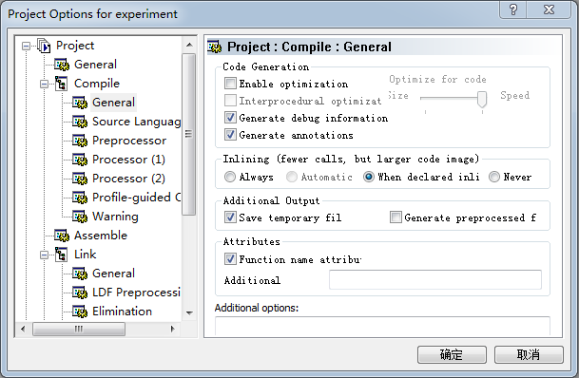

执行编译后，即可在 $Debug$ 目录下看到与 $C$ 源程序同名的 $.s$ 文件



虽然新生成的文件在 $Windows$ 环境下的图标中显示为 $.asm$ 文件，然而利用 $Visual Studio$ 打开时可以发现该文件为 $.s$ 文件，正如实验指导书中的描述一样。

(3) 对比 $C$ 源程序和 $.s$ 文件

$Build project$ 完成后，打开

$$\backslash Analog Device\backslash VisualDSP 4.5\backslash Blackfin\backslash Example\backslash Tutorial\backslash fir\backslash Debug\backslash fir_test.s$$

对照 $fir_test.c$，了解编译器预处理结果和调用汇编程序的接口管理

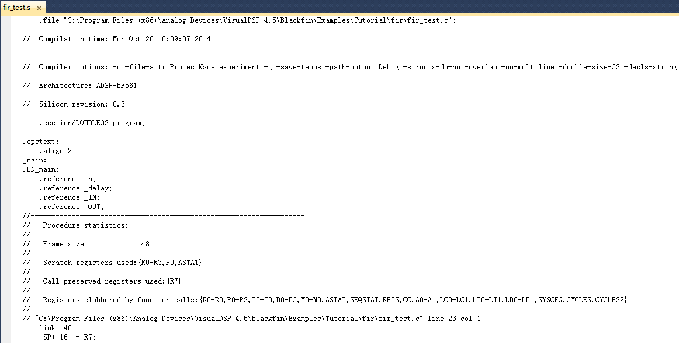

(4) 单步执行到调用 $fir.asm$ 的入口，分析函数调用时的堆栈管理和参数传递过程

[提示] 程序运行前，打开 $register\backslash core$ 中的 $stack/frame pointer, Data register, P register$ 等寄存器观察窗口；打开 $memory$ 观察窗口。单步运行中观察存储器中 $h, delay, IN, OUT$ 的地址入口和堆栈段的内容，并对照观察 $data register$ 和 $memory$，理解堆栈管理和参数传递。

[问题 1.1] 请找出程序中几个参数的存放位置和存储器地址

答：程序中有 $nsamples, taplength, h, delay, IN, OUT$ 共 $6$ 个参数。

其中 $nsample$ 存放在 $R3$ 寄存器中， $taplength$ 存放在 $R2$ 寄存器中， $h$ 数组的首地址存放在 $R1$ 中，首地址为 $FF900004$； $delay$ 数组的首地址存放在 $R0$ 中，首地址为 $FF900618$。

执行 $FIR$ 函数后， $IN$ 数组的首地址存放在 $R0$ 中，首地址为 $FF900014$； $OUT$ 数组的首地址存放在 $R1$ 中，首地址为 $FF900628$。

[问题 1.2] $FP$ 和 $SP$ 有什么不同？函数调用时，有 $4$ 个参数需要通过主程序传给汇编子程序，它们是如何传递的？ $R7$ 中存放的是什么地址？

答：(1) $FP$ 是帧指针，是当前分配的堆栈空间的基地址，在堆栈空间未被撤销的情况下是不会发生变化的，不受程序中参数压栈、出栈的影响，可以用于参数传递的跟踪；而 $SP$ 是栈顶指针，存储的则是当前的堆栈地址，她随程序中压栈、出栈的操作而不断改变自身的值。

(2) 首先我们观察一下函数的调用



其中，前三个参数 $IN, OUT, s$ 是将相应的地址按照顺序依次存入 $R0, R1, R2$ 寄存器中；而第四个参数 $nsamples$ 则被放入堆栈中，以数值的形式进行传递的。

(3) $R7$ 中存放的是滤波器结构体 $s$ 的地址。

**2. 任务二 $FIR$ 计算中的环形缓存器设置**

在 $DSP$ 的地址发生器中，通过模运算控制存储器指针，用以减少 $FIR$ 运算时同时对存储器访问的请求次数。等效于在线性排序的地址空间中，开设环形缓存器。 $Blackfin$ 利用变址寻址寄存器（$Index registers$） $I0-I3, B0-B3, L0-L3, M0-M3$ 实现模寻址过程。

**实验步骤**

(1) 继续任务一中的程序运行，进入 $fir.asm$ 子程序后，打开

$$DAG register, Data register, P register$$

等观察窗口。

(2) 单步执行程序至 $L$ 寄存器赋值完毕（$L3=R2$），观察上述寄存器的变化

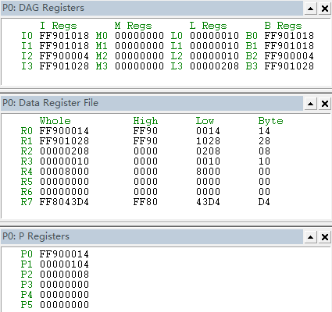

(3) 继续单步运行至 $fir.asm$ 循环体，增加观察窗口 $Loop counters$ 和 $memory$。观察循环过程中：存储器 $delay$ 存储区和 $IN$ 存储区的对应关系，理解延迟线的概念；同时对比观察 $h$ 存储区、 $I2$ 和 $R2$ 寄存器的内容，理解模寻址和环形缓存器的概念。

答：延迟线中保存了输入数据的信息。顾名思义，其作用相当于滤波器结构中的延迟单元，对输入数据进行延迟操作。 $R2$ 寄存器中保存了相邻的两个滤波器系数，起始状态为 $h7$ 和 $h0$，之后的每次运算都会再读入一个滤波器的系数。每次运算同一个延迟线中的数据将会和两个相邻的滤波器系数进行相乘累加。

[问题 2.1] $L$ 寄存器中的内容是什么参数？其数值和主程序中传递过来的参数有什么对应关系？这段子程序中开设了几个环形缓存器？

答：(1) $L$ 寄存器中的内容是进行模寻址的环形寄存器的长度 $Length$。

(2) 其数值是主程序中传递过来的参数个数的 $2$ 倍。这是由于程序中采用的是 $16$ 位定点小数的运算，即等价于 $2$ 个字节。

(3) 这段子程序结束以后，4个 $DAG$ 寄存器中都已经赋值，即开设了 $4$ 个环形寄存器。

[问题 2.2] 计算 $MAC$ 的循环起始和结束的计算指令是什么？

答：(1) 循环起始的计算指令



(2) 循环结束的计算指令



[问题 2.3] 在 $fir.asm$ 中两层嵌套循环结束后，为什么要对 $L$ 寄存器清零？

答：从 [问题 2.1] 我们可以知道， $L$ 寄存器中存储的是模寻址的环形寄存器的长度。若 $L≠0$, $DAG$ 就会得出一个环形寄存器的寻址结果。因此若不进行清零，之后再使用环形寄存器时，之前程序运行中残留的数据结果就会使程序发生错误。

**3. 任务三 观察指令流水线控制**

将指令分解成一个基本的任务序列，序列中的每个任务由相应的功能单元执行，构成指令流水线。每个时刻，可以有一个新的指令进入流水线，同时有一个指令被执行完毕，提高了指令的执行效率。但是，由于结构、数据和控制的冒险情况，将引起流水线冲突发生，从而妨碍后续指令的执行。当邻近汇编指令的执行发生冒险时，为防止流水线执行错误，硬件设计上采用互锁（$inter-locking$）技术，产生有条件的延迟，控制对下一条指令进入流水线的时刻。集成开发环境中的 $pipeline viewer$ 提供了流水线事件的观察窗口。

**实验步骤**

(1) 将工程文件复位（$reset$），打开 $view\backslash Debug windows\backslash pipeline viewer$ 观察窗口。重新 $build project$，单步运行，观察函数调用时的流水线事件，通过帮助文件，理解该事件发生的原因。

答：观察到如下图所示的 $3$ 个 $NOP$ 指令。

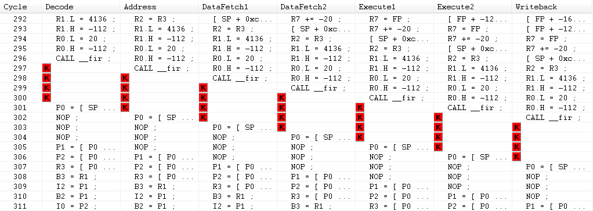

(2) 修改汇编子程序中的 $NOP$ 指令，重新 $build project$，观察修改处的流水线时间，并通过帮助文件理解事件发生的原因。

答：删去 $3$ 个 $NOP$ 指令以后，观察到的情况如下图所示

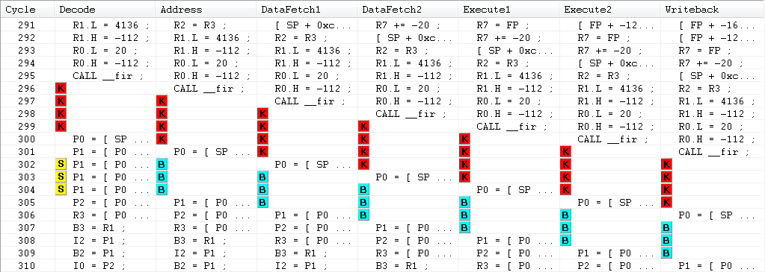

[问题 3.1] $NOP$ 的个数由什么决定？程序中不插入 $NOP$ 会发生什么情况？ $NOP$ 的作用如何体现？

答：(1) $NOP$ 的个数由流水线的级数和产生的相关类型有关。

(2) 若程序中不插入 $NOP$ 时，流水线将产生 $3$ 个气泡（$bubble$）防止程序发生错误。如果既没有 $NOP$，也没有 $bubble$，程序将会发生由于数据冒险导致的错误：这是由于 $3$ 个 $NOP$ 指令所在位置的前后两条指令 $P0=\left[SP+12\right];$ 和 $P1=\left[P0++\right];$ 之间存在着数据关联。

(3) $NOP$ 指令的作用和 $bubble$ 类似，都是通过牺牲执行效率的方式缓解硬件数目的不足、指令之间的关联和冲突等问题，进而保证程序的正确性和相对高效。

**4. 任务四 分析计算 $FIR$ 滤波的汇编子程序入口**

将第二次实验任务五中完成的汇编子程序 $fir_Smac_asm.asm$ 载入工程，替换 $fir.asm$，改变 $fir_Smac_asm.asm$ 中使用的 $DAG$ 寄存器和数据寄存器，另存 $myfir_Smac_asm.asm$ 子程序。

答：改变 $fir_Smac_asm.asm$ 中使用的 $DAG$ 寄存器和数据寄存器需要注意， $DAG$ 寄存器中每一组 $I, M, L, B$ 寄存器要作为整体进行交换。这是由于她们属于同一个缓存器，如果不作为整体进行使用，程序就会发生错误。依照此原则对程序进行修改：

将 $\left[\begin{matrix}I0 & M0 & L0 & B0\end{matrix}\right]$ 与 $\left[\begin{matrix}I1 & M1 & L1 & B1\end{matrix}\right]$ 互换，即程序中出现 $I0$ 的位置替代为 $I1$，出现 $I1$ 的位置替代为 $I0$，以此类推。共修改了 $4$ 个位置，修改前后的截图如下图所示

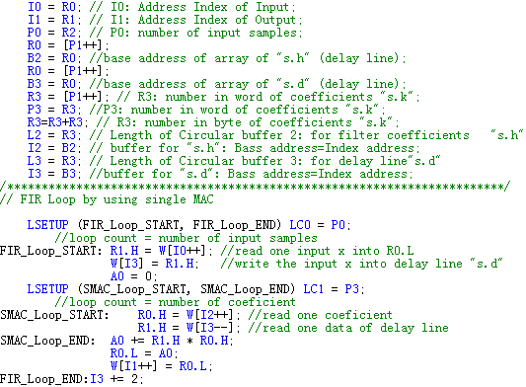 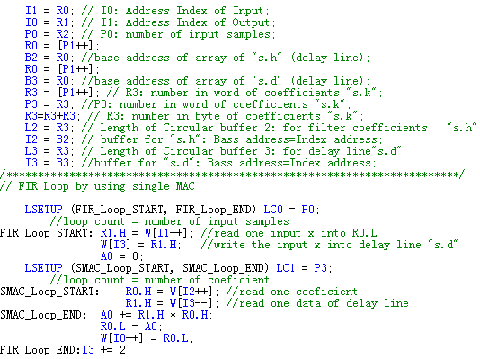

[问题 4.1] 如何验证 $myfir_Smac_asm.asm$ 可以完全替换 $fir.asm$？

答：分别调用两个函数，将输出结果的时域和频域结果画出

|  |  |  |
| --- | --- | --- |
|  | $$fir_asm$$ | $$my_fir_Smac_asm$$ |
| 时域 |  |  |
| 频域 |  |  |

通过对比不难发现她们的波形是相同的。

从另一个角度出发，如果两个滤波器的单位样值响应相同，那么这两个滤波器可以相互替代。我们将输入信号 $IN$ 设置为 $10000×\left[\begin{matrix}1 & zeros\left(1,259\right)\end{matrix}\right]$，考察两个滤波器的单位样值响应。

|  |  |  |
| --- | --- | --- |
|  | $$fir_asm$$ | $$my_fir_Smac_asm$$ |
| 时域 |  |  |
| 频域 |  |  |

将两者作差得到误差曲线

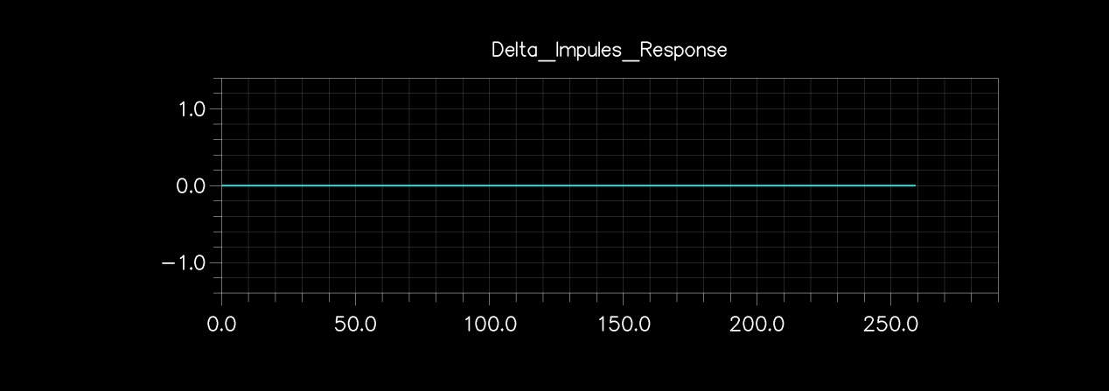

即二者的单位样值响应相同，故而两个滤波器可以相互替代。

**5. 任务五 实时 $DSP$ 系统数据接口和控制接口配置**

分析第一次实验中的 $Talk_Through_561_I2S$ 工程文件。

**实验步骤**

(1) 选择评估板 $BF561EZ-kit$，按第一次实验指导书描述的方法连接系统，播放音乐，运行 $Talk_Through_561_I2S$ 工程文件，保证能正常听到播放的音乐。

答：所选用的评估板的编号为 $561287$，版本为 $2.2$。

(2) 观察并阅读理解 $AD1836$ 的控制寄存器（函数 $Init1836$），配置 $AD1836$ 控制寄存器的信号被组织成一个数组，找到这些控制字，并理解每个控制字对 $AD/DA$ 配置的具体内容。

(3) 分析 $DMA$ 通道的初始化函数， 理解系统的 $DAM$ 使用方法。

(4) 通过查阅评估板电路原理图和观察 SPI 的初始化函数，理解 DSP 和 AD1836 的 SPI端口连接和配置

(5) 通过查阅评估板电路原理图和观察 $SPORT$ 的控制寄存器（函数 $Init_Sport0$）， 理解 $DSP$ 和 $AD1836$ 的 $SPORT$ 端口连接和数据传递过程，运行程序，单步执行至函数 Init_Sport0 内部。 继续单步执行 $Init_Sport0$ 代码，跟踪系统编译出来的汇编指令。

[问题 5.1] 这里配置的 $A/D$ 采样率和量化级数各是多少？

答：首先给出头文件中的两个指标

$$ADC_CONTROL_1=0xC000 ,ADC_CONTROL_2=0xD000$$

由此可得 $A/D$ 采样率为 $48kHz$，量化字长为 $24 bit$，因此量化级数为 $2^{24}$。

[问题5.2] $CD$ 标准被称为 $Red Book$，早在 $1980$ 年由 $Philips$ 和 $Sony$ 公司联合制定的数字音频标准（$Compact Disc Digital Audio system$），该标准规定的音频指标为

$$2-channel signed 16-bit Linear PCM sampled at 44.100 Hz$$

如果要使用 $ADSP-BF561 EZ-kit$ 获得满足 $CD$ 音频质量的信号，应该如何配置相关寄存器参数？按照你选择的参数配置系统参数，播发音乐，运行程序，保证听到正常的音乐。

答：由输出采样率为 $44.100 Hz$ 可得

$$De_emphasis=01$$

由量化字长为 $16 bit$ 可得

$$Data_Word_Width=10$$

因此配置相关寄存器参数为

$$DAC_CONTROL_1=0x0110$$

[问题 5.3] $High Definiton Compatible Digital$ 是由微软公司在 $CD$ 标准基础上扩展的专利技术，音频质量可以达到 $120dB$ 的动态范围。在 $PC$ 机上，用 $Windows Media Player software$ 配合 $24-bit$ 声卡可以播放 $HDCD$ 音频信号。如果采用过采样技术，能获得更好的 $HDCD$ 音质。如何配置 $ADSP-BF561 EZ-kit$ 的相关寄存器以便获得满足 $HDCD$ 音频质量的信号? 按照你选择的参数配置系统参数，播发音乐，运行程序，保证听到正常的音乐。

答：与 [问题 5.2] 类似，这里我们需要保持采样率不变，而将量化字长修改为 $24 bit$

$$De_emphasis=01 , Data_Word_Width= 00$$

因此配置相关寄存器参数为

$$DAC_CONTROL_1=0x0100$$

[问题 5.4] 在 $Talk_Through_561_I2S$ 工程文件中， $DMA$ 控制器是被怎样使用的？用到了几个 $DMA$ 通道？各是怎样被使用？

答：(1) 控制字被定义成一个数组 $Codec1836TxRegs$，通过 $DSP$ 的 $DMA$ 总线和 $DMA$ 控制器， $Codec1836TxRegs$ 数据被传送到 $DSP$ 的 $SPI$ 端口。

(2) 用到了 $3$ 个 $DMA$ 通道

(3) 各个通道的使用方法如下表所示

|  |  |
| --- | --- |
| 通道 | 功能 |
| $$DMA2 Channel0$$ | $SPORT$ 端口的接收 |
| $$DMA2 Channel1$$ | $SPROT$ 端口的传输 |
| $$DMA2 Channel4$$ | $SPI$ 端口的传输 |

在 $BF561$ 的板子上，第二个 $DMA$ 控制器的第四通道用于 $SPI$ 的控制传输：

$$*pDMA2_4_PERIPHERAL_MAP = 0x4000;$$

[问题 5.5] 请描述 $DSP$ 和 $AD1836$ 的 $SPI$ 端口硬件连接关系

答：如下图所示

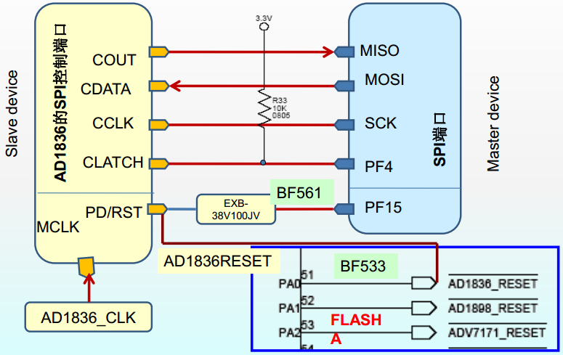

其中 $AD1836$ 为从设备，而 $DSP$ 为主设备。 $COUT$ 输出连接的是数据线 $MISO$， $CDATA$ 输入连接的是数据线 $MOSI$， $CCLK$ 和 $SCK$ 两个时钟线相连。

[问题 5.6] 该系统中配置的 $SPI$ 端口的工作参数是什么？各是怎样配置的？

答： $SPI$ 需要配置的有使能、选择主/从、确定传输模式和传输字长。本系统中配置为：写使能，主设备，字长为 $16bit$，中断模式代码为 $11$。配置如下图所示

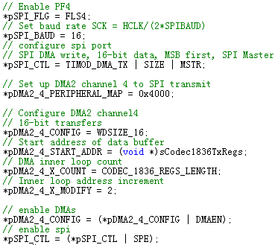

[问题 5.7] 跟踪 $Init_Sport0$ 中每个寄存器是在什么内存地址被修改的，通过观察对应内存地址，看最终被修改成了什么内容？其具体含义是什么？

答：右键点击 $mixed$ 跟踪系统编译出来的汇编指令，找到的相应指令如下图所示。

可以发现，这些操作是将 $17408$ 写入到 $0xffc00820$ 与 $0xffc00800$ 中；而将 $791$ 写入到 $0xffc00824$ 与 $0xffc00804$ 中。实际上代表了将 $sport$ 的控制字传入进行设置。

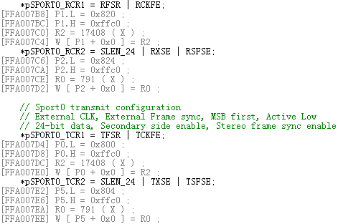

[问题 5.8] 请问在头文件 $defBF561.h$ 中，对 $Serial port masks$ 的定义起到什么作用？对 $SPORT0 Controller$ 的定义又有什么作用？对 $DMA1 Controller registers$ 的定义有几组？这些不同的组号有什么实际意义吗？

答：(1) 在头文件中对 $Serial port masks$ 的一系列设置参数进行了宏定义，控制字定义成对应的英文简写，提高了代码的可读性，缩短了代码的开发周期。

(2) 在 $SPORT0 Controller$ 中对各个数据寄存器、控制寄存器进行宏定义，将地址定义为英文简写，作用与头文件相同，提高了代码的可读性，缩短了代码的开发周期。

(3) 对 $DMA1 Controller registers$ 的定义有 $12$ 组

(4) 这些不同的组号代表了 $DMA$ 的 $12$ 个通道。

[问题 5.9] 请描述 $DSP$ 和 $AD1836$ 的 $SPORT$ 端口硬件连接关系

答：连接关系如下图所示

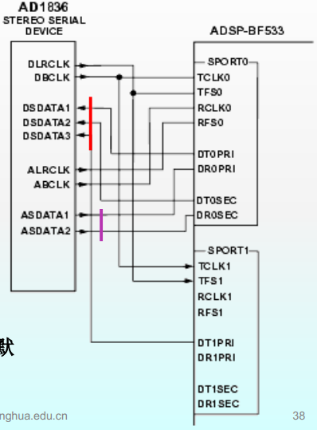

发送的三个立体声 $D/A$ 数据连接为

$$DT0PRI → DSDATA1, DT0SEC → DSDATA2, DT1PRI → DSDATA3$$

接收的两个立体声 $A/D$ 数据连接为

$$DR0PRI ← DSDATA1, DR0SEC ← DSDATA2$$

[问题 5.10] 该系统中配置的 $SPORT$ 端口的工作参数是什么？各是怎样配置的？

答：分作收端规则和发端规则两部分进行设置。

收端规则：接收外部时钟，外部同步帧； $MSB$ 优先，低电平有效；传输 $24 bit$ 立体声；

发端规则：转发外部时钟，外部同步帧； $MSB$ 优先，低电平有效； $24 bit$ 传输，两侧声立体声均有效。

具体配置如下图所示

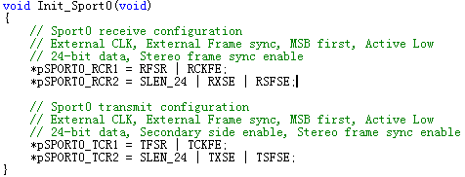

**【实验小结】**

(1) 总结实验中遇到的问题和解决办法

答：总体来说本次实验进行得比较顺利。由于上机实验前认真学习了相关的理论知识，阅读了相关的课件、实验指导书，因此没有遇到比较大的困难。然而在“任务五”中还是遇到了一些小问题。正如老师上课提到的那样，这部分的内容比较散乱，很难系统地学习。因此在上机过程中，我和自己的同组成员共同合作，查找课件、阅读 $datasheet$，与身边的同学共同合作，努力回忆老师在上课讲授的知识。第一次做的过程中难免有些生疏，对于整个硬件架构的连接不是十分熟悉，但在一个个实验步骤的指导下，我们小组最终完成了全部的任务，并且加深了对整个硬件架构的理解。

(2) 本次实验体会与建议

答：本次实验利用到了之前实验中的一些知识，例如 $Talk_Through$ 的使用、环形缓存器等等。由于我认真对待了之前的两次实验，因此没有在涉及到这些知识点的步骤中浪费时间，这大大提升了我们小组的实验效率。我深切地感受到，扎实的基础是前进不可或缺的条件。

在本次实验以前，我认真地复习了老师上课讲授的知识，并且在上机实验以前完成了部分任务，并对之后的实验步骤进行了整体的了解。争取做到每一个实验步骤“知其然，也知其所以然”，而不仅仅是盲目地遵从实验指导书上的步骤。我发现，“打有准备之仗”能给我们带来更清晰的思路，同时带来更加丰富的收获和更加深刻的理解。

实验过程中，我与同组的成员通力合作，积极讨论。尤其是对老师上课提到的一些零散的知识点共同回忆。在相互提醒中，我们的实验速度也大大提升了。同时，遇到问题时，我们虚心地请教周围的同学、询问助教，这让我们的实验过程少走了很多弯路。

最后，诚挚地感谢老师和助教在实验过程中予以我们小组的大力支持！

2014年10月20日